Приложение к ходатайству об установлении публичного сервитута

СВЕДЕНИЯ О ГРАНИЦАХ ПУБЛИЧНОГО СЕРВИТУТА
Местоположение границ публичного сервитута | Красноярский край, Курагинский район
Система координат | МСК 167, зона 4
Метод определения координат | Аналитический метод
Площадь земельного участка | 69 кв. м
Средняя квадратическая погрешность положения характерной точки (Mt), м | 0,1
Обозначение характерных точек границ | Координаты, м
 | X | Y
1 | 400744.94 | 94092.11
2 | 400745.79 | 94092.05
3 | 400745.68 | 94090.41
4 | 400744.68 | 94090.48
5 | 400744.69 | 94090.77
6 | 400744.34 | 94088.74
7 | 400761.77 | 94085.62
8 | 400762.46 | 94089.55
9 | 400745.04 | 94092.68

Приложение к ходатайству об установлении публичного сервитута

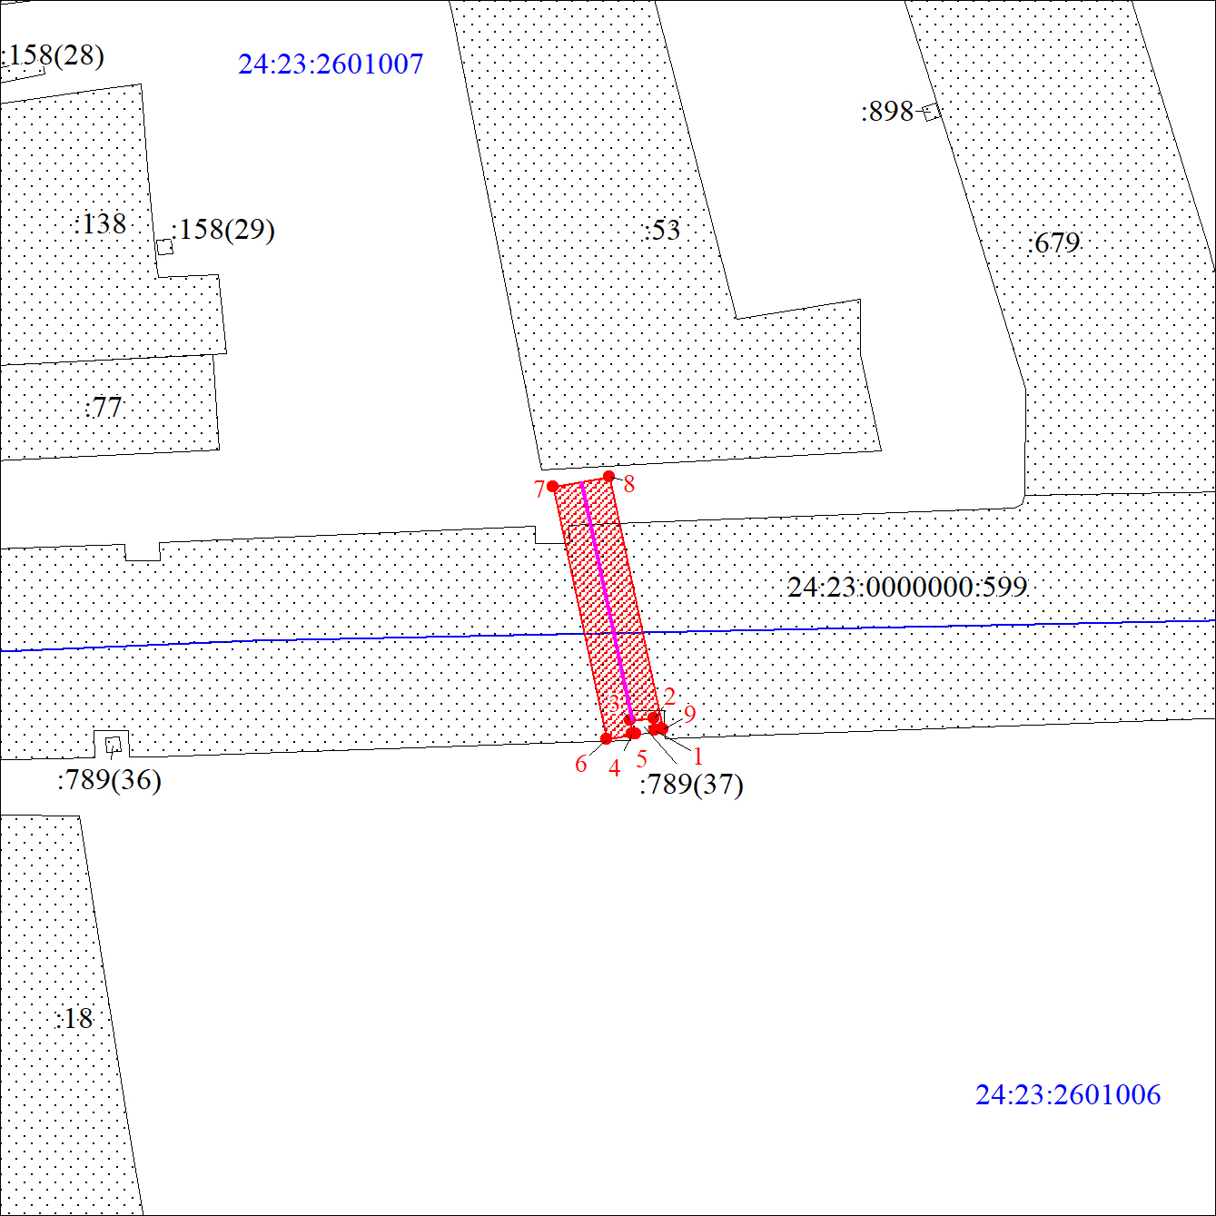
Масштаб 1:500
Условные обозначения:
 | Проектные границы публичного сервитута
 | Характерная точка границы публичного сервитута
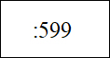 | Надписи кадастрового номера земельного участка, сведения о котором содержатся в ЕГРН
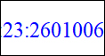  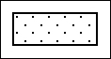 | Обозначение кадастрового квартала  Существующая часть границы, имеющиеся в ЕГРН сведения о которой достаточны для определения ее местоположения
 | Граница кадастрового квартала
 | Проектное местоположение инженерного сооружения

